◆樹木への薬剤散布作業
２０２１年12月03日（金）
使用品目
・電気式噴霧器 ガーデンマスター10Ｌ
・防護眼鏡
・防護マスク
・防護マスクのフィルター
・電気延長コード
・薬剤（サンターリ 毛虫退治）

防護眼鏡・防護マスク・防護マスクのフィルター
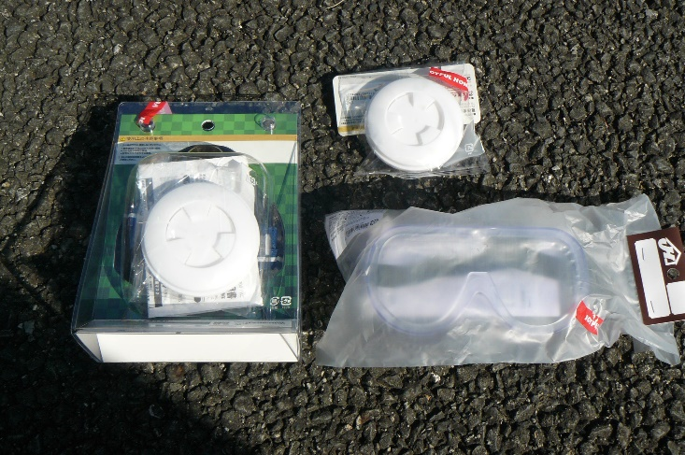

電気式噴霧器 ガーデンマスター10Ｌ
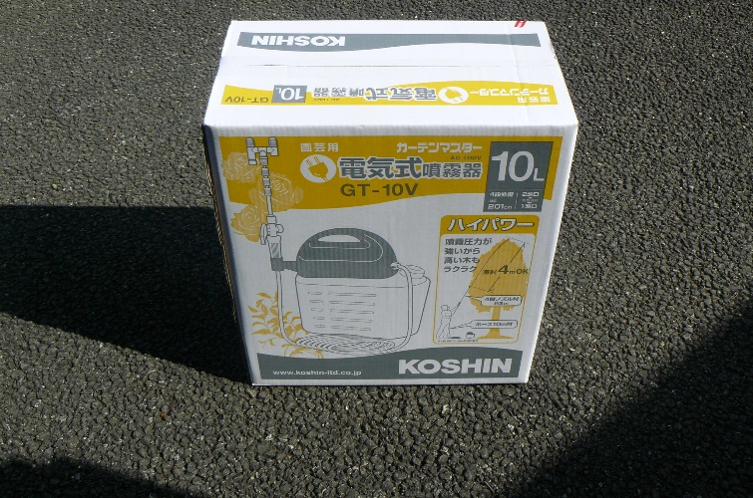

サンターリ 毛虫退治（自然の物が原料の薬剤）
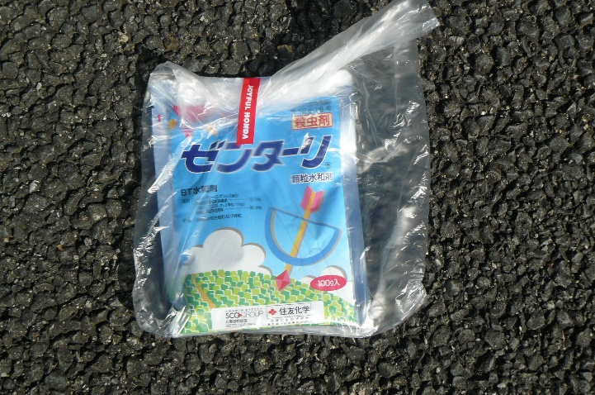

電気延長コード
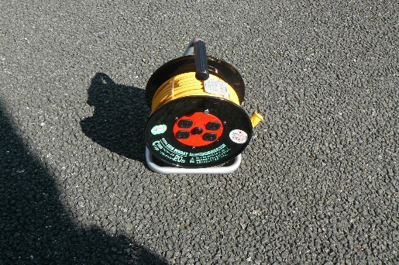

作業の様子
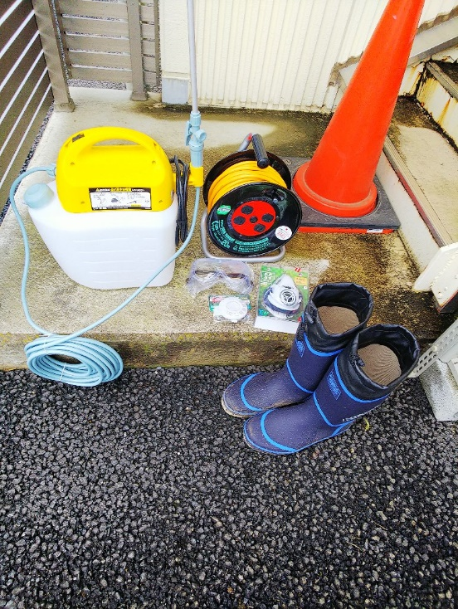

薬剤散布の様子
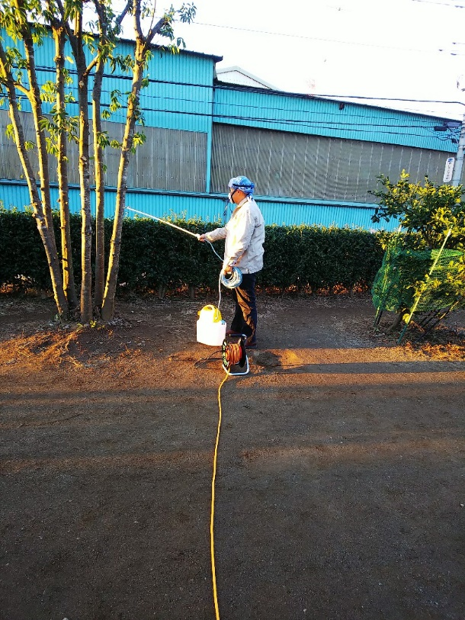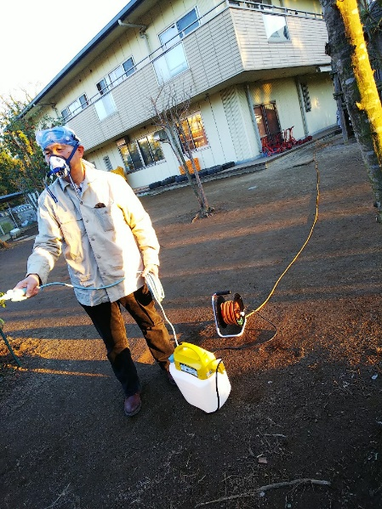
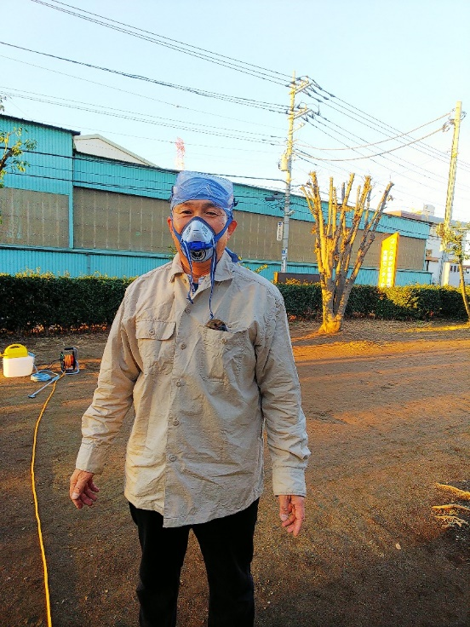
まだ葉が残っている生垣と楓など数本の樹木への散布を行った。

